Wtorek 30.06.2020
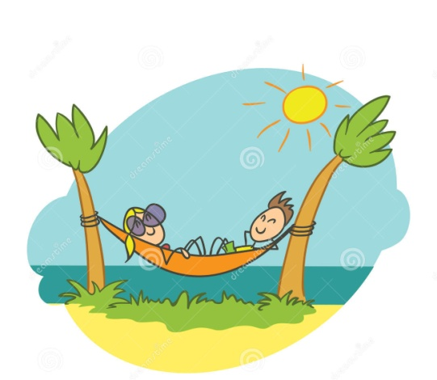
Temat tygodnia: Wakacyjny czas
Temat dnia: Witajcie wakacje!!!

Dzień możemy rozpocząć od następujących zabaw:
- Ćwiczenia ortofoniczne „Raz i dwa mówię ja”.
Rodzic -dziecko dobierają się w pary i siadają na dywanie. Dziecko/ rodzic mówi dowolne
słowa lub zdania, a drugie je powtarza. Później następuje zmiana. Ćwiczenia powtarzamy kilka razy. Wzmacnianie mięśni narządów mowy.
- Zabawa zręcznościowa „Balonik"
Rodzic i dziecko trzymają za rogi duża chustę, prześcieradło lub kocyk. Na środek kładziemy balon lub dwa. Zadanie polega na poruszaniu chustą, by podbijać balon do góry i nie pozwolić mu spaść na podłogę. Zabawa uczy zręczności, umiejętności współpracy.
- Zabawy i ćwiczenia poranne (do codziennych zabaw w tym tygodniu proszę zajrzeć do poniedziałku 29.06.2020)
Wakacje to czas odpoczynku, wyjazdów, relaksu i podróży. Zapraszamy dzieci do wysłuchania opowiadania o wakacyjnych planach Trampolinka – przedszkolnego przyjaciela dzieci. Jak myślicie, co Trampolinek będzie robił podczas wakacji? Czy chciałby gdzieś pojechać? Jak myślicie, czym Trampolinek wybierze się na wakacje?
Wysłuchanie opowiadania Urszuli Piotrowskiej Wakacyjne marzenia Trampolinka. Wakacyjne marzenia Trampolinka Ledwo zaczęły się wakacje, a już pan listonosz przyniósł Trampolinkowi mnóstwo kartek pocztowych. – Od kogo te pocztówki? – zapytał pluszowy Tygrysek. – Od dzieci, które są na wakacjach – cieszył się Trampolinek. Na kartkach były piękne widoki, morze z falami, plaża, żaglówka na jeziorze, wysokie góry, a nawet różne zwierzęta, kwiaty i drzewa. – Chciałbym to wszystko zobaczyć. Hej, hop! – zawołał Trampolinek i podskoczył trzy razy w górę. Gdy podskakiwał, to zawsze dobre pomysły przychodziły mu do głowy. Na razie przyszła nowa piosenka: Zabawki od razu zapamiętały słowa piosenki i powtarzały ją z Trampolinkiem. – Trampolinku – odezwała się lalka Anielka. – Może spełnimy twoje marzenie i polecimy balonem na wakacje? – Tak, tak, tak! – przytakiwały inne zabawki. Balon stał w schowku i strasznie się nudził, bo nikt nigdy nim nie latał. Dwie ciężarówki zjechały z półek dla samochodów. Przy pomocy małego, ale silnego dźwigu załadowały balon na przyczepy i wywiozły na przedszkolne podwórko. A w sali zaczęło się wielkie pakowanie. Anielka i pluszowy Zajączek równo układali: ubranka na pogodę i niepogodę, sandałki, klapki, trampki, kalosze, okulary przeciwsłoneczne, kremy do opalania i wszystko, co jest potrzebne i może się latem przydać. Tygrysek pomagał w pakowaniu i nawet wymyślił wierszyk: Kapelusze, czapki z daszkiem i chusteczki, i opaski. Głowę chroni się przed słońcem, które bardzo jest gorące. – Dziękuję, Tygrysku, za przypomnienie o nakryciach głowy – pochwalił Tygryska Zajączek. A w tym czasie Trampolinek przygotował balon do odlotu. – Przyjaciele, wsiadamy. Hej, hop! – zapraszał uradowany. I wiu, wiu, balon poleciał z wiatrem po wakacyjną przygodę. I teraz tak mi się marzy, by stawiać zamki na plaży, z plecakiem biegać po górach, balonem lecieć hen, w chmurach. Popłynąć łodzią daleko i łowić ryby nad rzeką. Na łące świerszczy posłuchać, jak szumi trawa do ucha. Policzyć chmurki na niebie – to cieszy przecież, jak nie wiem. Do przygód służą wakacje, przyznacie chyba mi rację.
Rozmowa na temat opowiadania.
- Co dostawał Trampolinek od dzieci?
- O czym marzył Trampolinek?
- Kto pakował rzeczy potrzebne na wakacjach?
- Co spakowali Zajączek, Tygrysek i lalka Anielka?
- Czym zabawki wybrały się na wakacje?
Praca plastyczna „Trampolinek na wakacjach”.
Każde dziecko rysuje wakacyjną ilustrację, na której znajduje się Trampolinek. Rozwijanie wyobraźni i umiejętności plastycznych.
Przed Wami zadanie domowe, ale spokojnie mamy na nie całe lato:
LISTA ZADAŃ DO WYKONANIA LATO 2020
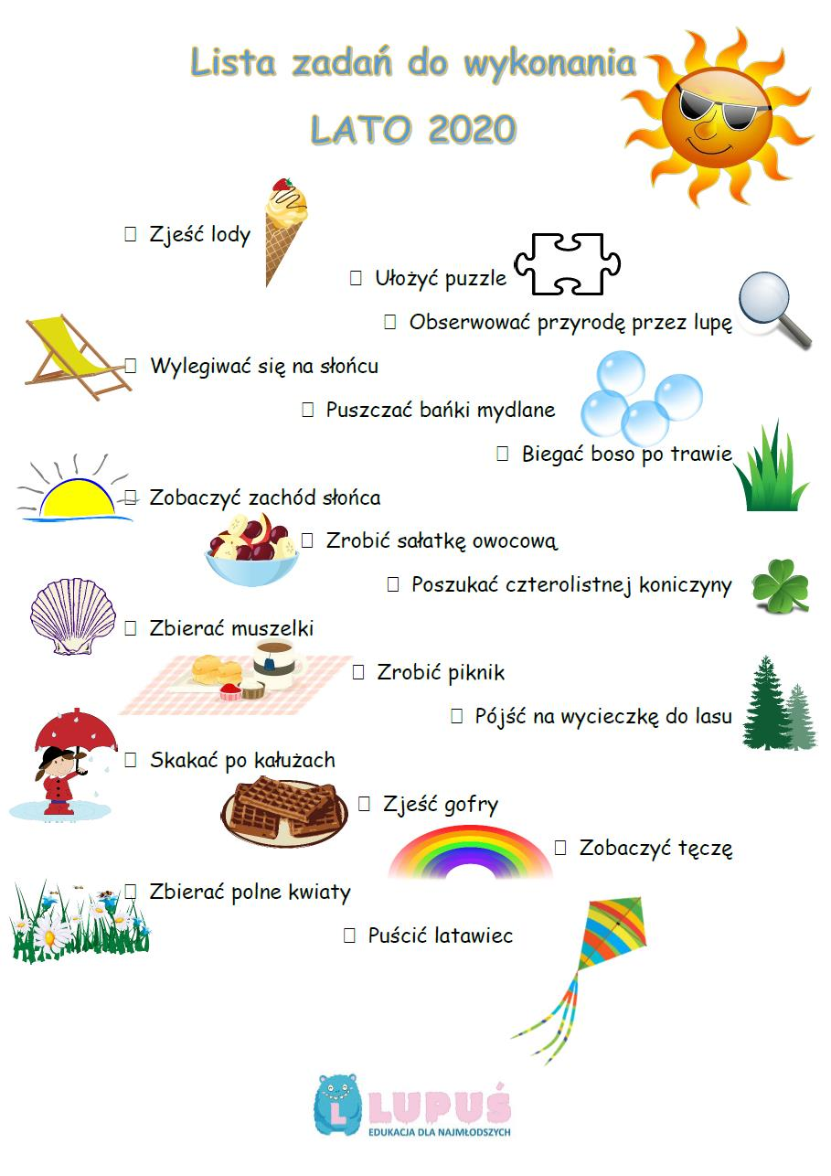

Kochane Dzieci i Drodzy Rodzice, życzymy Wam:
Słonecznych i bezpiecznych wakacji,
Pełnych niezapomnianych wrażeń,
Mnóstwa przygód i dobrego humoru!
Do zobaczenia we wrześniu!
Dziękujemy za współpracę!
Panie Ania i Małgosia

